歌声悠悠传校园
——横山桥中心小学乡村学校少年宫合唱活动报道
国庆佳节即将来临，在热闹喜庆的节日里，为了使同学们度过一个快乐的国庆节，横山桥中心小学将举行庆“国庆”文艺汇演。文艺汇演中要求各级部、各乡村少年宫社团的学员们用各自的方式抒发了心中的喜悦之情，愿他们精彩的表演能把欢乐的气氛推向一个又一个的高潮。我们合唱社团也为给大家带来精彩的节目通过勤奋的练习，通过几个月的训练，学生知道了唱歌时“声音要往眉心送，口腔、牙关要打开，高音用轻声，咬字吐字要清晰，唱歌要用心有感情”等方法。
终于我带领队员自信地上场了，伴随着器乐队队员们娴熟的弹奏，我反复叮咛着他们：注意队形，注意脸部表情，更要注意动作的整齐划一。孩子用优美的歌声向来宾们展示了横小学生的声乐水平。曲终，掌声雷鸣……
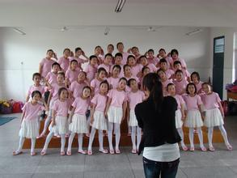
（横山桥中心小学少年宫撰稿 图文：周丽）

